Temat: Pauza ćwierćnutowa
Pauza- to przerwa w muzyce.
To jest pauza ćwierćnutowa. Trwa tyle samo, co jedna ćwierćnuta (liczymy ją na 1).
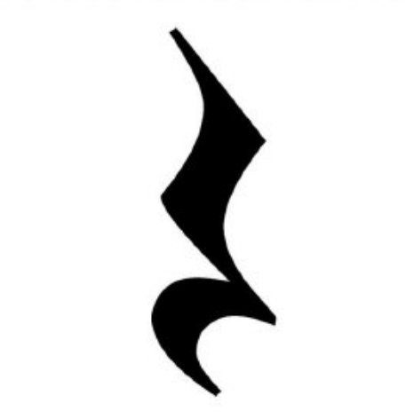
Obejrzyj filmik dotyczący pauzy w muzyce:
https://www.youtube.com/watch?v=pmWAnnIORrg
Posłuchaj piosenki o pauzie w muzyce:
https://www.youtube.com/watch?v=RE0P1ibv8_U

Temat: Trochę matematyki na majówce z muzyki.
Muzyka ma bardzo dużo wspólnego z matematyką. Wartości rytmiczne to muzyczne liczby, które można dodawać i odejmować.
Obejrzyj filmik dotyczący wartości rytmicznych.
https://www.youtube.com/watch?v=ADRQMF9zrto
Odpowiedz na pytania:
- Jakie znasz wartości rytmiczne nut? Wymień od najdłuższej do najkrótszej i je narysuj.
- Co to jest pauza i jaką funkcję spełnia w utworze?
- Wykonaj muzyczne działania:
- ćwierćnuta + ćwierćnuta =…………………………
- półnuta – ćwierćnuta =………………………………
- półnuta + półnuta = ………………………………….
- Cała nuta – połnuta= ………………………………..

Odpowiedzi na pytania należy przesłać na adres w.rokita@zsslipsk.home.pl do 25 maja.
Pozdrawiam.

